Dakafwerking
  - Gevels
Aan de zijkanten van het dak kan geopteerd worden voor een speciaal daarvoor ontwikkeld dakelement.
Op deze manier zal de dakstructuur worden weggewerkt en kan men tot aan de rand voor een groendak opteren.

Een andere methode om de randen af te werken is om met standaard dakpannen in combinatie met de groendaken te werken. Hierbij is een overlapping tussen de groendakpan en de standaard kleipan noodzakelijk.

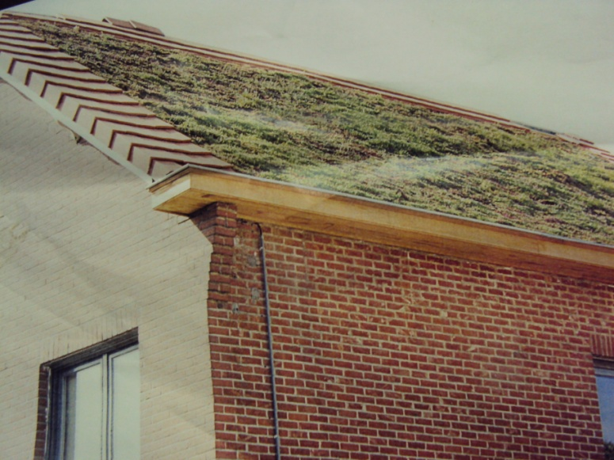

  - De nok
Om de nok van het dak waterdicht te maken is een nokpan nodig. Hiervoor heb ik geopteerd voor een bestaande kleinok. Deze keuze heb ik gemaakt omdat dit een element is dat zeer eenvoudig op de groendakpan kan worden geplaatst. De nokpan is een element dat in alle kleuren gekozen kan worden en ook niet zo sterk opvalt op een dak.
Een voorbeeld van een groendak met nokpan kan je in de vorige figuur terugvinden.
  - De hoeken
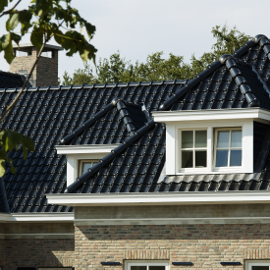
Om een hoek te maken in de dakpannen kunnen we onmogelijk voor elke hoek een nieuwe dakpan ontwikkelen. Ook de plaatst waar de dakpan onder een hoek wordt afgeslepen is bepalend voor de vorm van de pan.
Hiervoor opteren we voor het ter plaatse afslijpen van de dakpan. Op een buitenhoek zal een nokpan geplaatst worden om de afdichting te realiseren. Om een binnenhoek waterdicht te maken we gebruik van EPDM om het water te kanaliseren tot aan de dakgoot.

